Открытый бинарный урок (алгебра и информатика) по теме:
Графический способ решения систем уравнений
(9-й класс)
Учебник: Алгебра, 9 класс, под редакцией Теляковского С.А.

Тип урока: урок комплексного применения знаний, умений, навыков.

Учитель информатики: Плинк Е.Н.

Цели урока:

Образовательные: Выработать умение самостоятельно применять знания в комплексе, переносить их в новые условия, в том числе работать с электронной таблицей для построения графиков функции и нахождения количества корней в заданных уравнениях.

Развивающие: Формировать у учащихся умение выделять основные признаки, устанавливать сходства и различия. Обогащать словарный запас. Развивать речь, усложняя её смысловую функцию. Развивать логическое мышление, познавательный интерес, культуру графического построения, память, любознательность.

Воспитательные: Воспитывать чувство ответственности за результат своего труда. Учить сопереживать успехам и неудачам одноклассников.

Средства обучения: компьютер, мультимедийный проектор, раздаточный материал.

План урока:
- Организационный момент. Домашнее задание – 2 мин.
- Актуализация, повторение, коррекция знаний - 8 мин.
- Изучение нового материала – 10 мин.
- Практическая работа – 20 мин.
- Подведение итогов – 4 мин.
- Рефлексия – 1 мин.

ХОД УРОКА

- Организационный момент – 2 мин.

Постановка темы, целей и задач урока.
Учитель сообщает классу о том, что на уроке будет изучаться и ставит задачу научиться решать системы уравнений с двумя переменными графическим способом.
Задание на дом (П.18 № 416, 418, 419 а).

- Повторение теоретического материала – 8 мин.
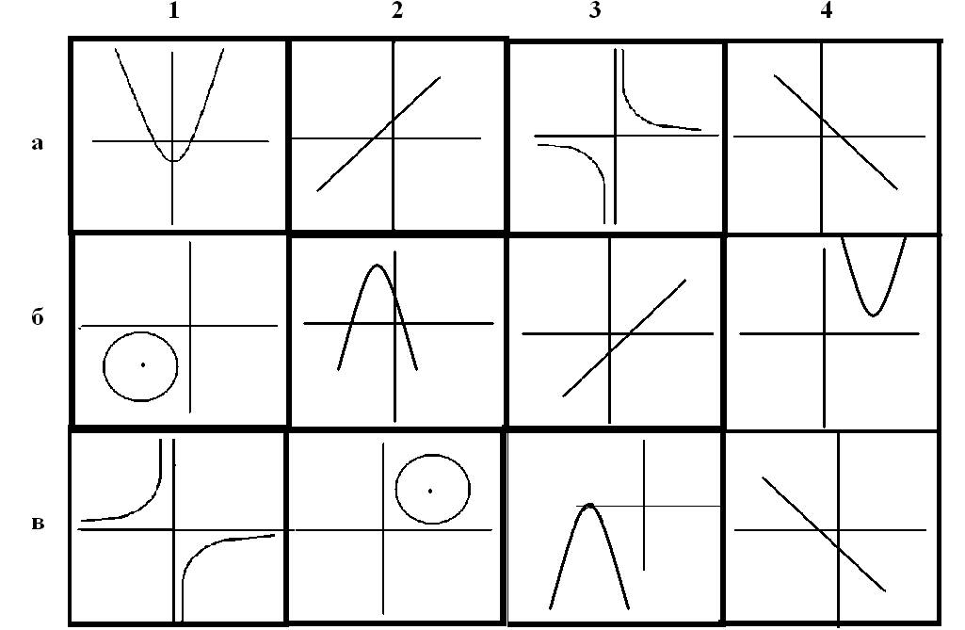
А) Учитель математики: По готовым чертежам ответить на вопросы и обосновать свой ответ.
1). Найти график квадратичной функции D=0 (Учащиеся отвечают на вопрос и называют график 3в).
2). Найти график обратно - пропорциональной функции при k>0 (Учащиеся отвечают на вопрос, называют график 3a).
3). Найти график окружности с центром O(-1; -5). (Учащиеся отвечают на вопрос, называют график 1б).
4). Найти график функции y=3x-2. (Учащиеся отвечают на вопрос и называют график 3б).
5). Найти график квадратичной функции D>0, a>0. (Учащиеся отвечают на вопрос и называют график 1a).
Учитель математики: Любое уравнение с двумя переменными можно преобразовать так, чтобы выразить зависимую переменную Y через независимую X .
Б) Выразить Y через Х:
1) 3X+2Y=6;
2) XY=5;
3) Y-2X=2-X².
Учитель математики: Обращаем внимание: так поступают, если Y записан в первой степени. Отдельно стоят уравнения, в которых зависимая переменная находится во второй степени. Это значит, что перед нами уравнение окружности и необходимо, чтобы оно было записано в виде:
$(х−х_{0})^{2}+(y−y_{0})^{2}=R^{2}$

Чем являются числа X_{0,} Y_{0,} R?

III Новый материал – 10 мин.
П.18 учебника излагается методом беседы.
Учитель математики: В курсе алгебры 7 класса мы рассматривали системы уравнений первой степени. Теперь займёмся решением систем, составленных из уравнений первой и второй степени.
1.Что называется системой уравнений?
2.Что значит решить систему уравнений?
Мы знаем, что алгебраический способ позволяет находить точные решения системы, а графический способ позволяет наглядно увидеть, сколько корней имеет система и найти их приблизительно. Поэтому учиться решать системы уравнений второй степени мы продолжим на следующих уроках, а сегодня основной целью урока будет практическое применение электронной таблицы Microsoft Excel для построения графиков функции и нахождения количества корней систем уравнений.

IV. Практическая работа – 20 мин. Решение систем уравнений графическим способом. Определение корней уравнений. (Построение графика на компьютере.)
Учитель информатики: У вас на рабочем столе находится файл, который называется «График». Все графики различны для каждой группы.
(Учитель раздаёт учащимся карточки с системами.)
Вам требуется достроить второй график из системы уравнений и определить, сколько корней имеет система. Максимальное время выполнения практической работы - 20 минут. Решение одной системы оценивается на «3», решение двух систем – на «4», пяти систем – на «5».
У каждого на компьютере построен по точкам готовый график – парабола. Вам нужно сначала занести в Таблицу №1 коэффициенты для линейной функции k и b, затем вбить в Таблицу №2 в пустые ячейки формулу для вычисления значения функции Y второго уравнения. После того, как вы получите точки пересечения двух графиков, запишите ответ в своей карточке. Затем сохраните этот файл в своей папке под названием «График 1». Для решения 2-й и 3-й системы проделайте то же самое, затем сохраните файлы под названием «График 2» и «График 3».
А для тех, кто быстрее справится с заданием, есть возможность получить дополнительно оценку, выполнив задание со звёздочкой. На вашем рабочем столе находится файл «Звёздочка», где требуется решить систему уравнений.
Все свои результаты и графики не забудьте сохранить на компьютере.

Задания выполняются учащимися на компьютерах. Решения проверяются во время работы.

Уравнения для 1-й группы учащихся: | Уравнения для 2-й группы учащихся: | Уравнения для 3-й группы учащихся:
y = 2x² + 5x+3  y = 4  y= -2x² +5х+3  y = -3x + 4  y= -2x² -5х-3  y = -4+2x | y = 4x² + 5x+3  y = 2  y= -4x² +5х+3  y = -3x + 2  y= -4x² -5х-3  y = -2+2x | y = 4x² + 5x+5  y = 3  y= -4x² +5х+5  y = -x + 3  y= -4x² -5х-5  y = -2+3x
Уравнения для 4-й группы учащихся: | Уравнения для 5-й группы учащихся: | Уравнения для 6-й группы учащихся:
y = x² + 5x+3  y = 3  y= -2x² +5х+3  y = -3x + 3  y= -3x² -5х-3  y = -3+2x | y = 6x² + 5x+3  y = 5  y= -6x² +5х+3  y = -3x + 5  y= -6x² -5х-3  y = -5+2x | y = x² + 2x+3  y = 1  y= -x² +2х+3  y = -3x + 1  y= -x² -2х-3  y = -1+2x

  - Подведение итогов урока. Выставление оценок– 4 мин.
Учитель информатики: Ребята, как вы думаете, что важно знать при вводе формулы в ячейку?
Ученики: Формула вводится в ячейки и начинается со знака «=».
Учитель информатики: Обратили ли вы внимание на то, что при построении графика в таблицу вводится формула, а не фиксированное значение Y. Поэтому при изменении хотя бы одного значения коэффициента автоматически пересчитывается весь график. А как вы делали? В этом и заключается практическое применение навыков работы с электронной таблицей, что и было целью нашего урока.
* Решение систем уравнений. (Задания со звёздочкой*.)
Уравнения для 1-й группы учащихся: | Уравнения для 2-й группы учащихся: | Уравнения для 3-й группы учащихся:
x y = 6  x² + y = 4 | x² + y = 3  x - y + 1= 0 | x² - y = 3  y = 6
Уравнения для 4-й группы учащихся: | Уравнения для 5-й группы учащихся: | Уравнения для 6-й группы учащихся:
y = -8/x  2x + y = -1 | y = - 3/x  y + x = - 2 | y x = 4  2x - y = 2

VI . Рефлексия – 1 мин.
ОЦЕНИТЕ ВАШУ РАБОТУ НА УРОКЕ
1 | 2 | 3 | 4 | 5 | 6 | 7 | 8 | 9 | 10

ВЫБЕРИТЕ ЭМОЦИОНАЛЬНУЮ СОСТАВЛЯЮЩУЮ УРОКА


НАСКОЛЬКО ВЫ ОЦЕНИВАЕТЕ УСВОЕНИЕ ВАМИ ДАННОЙ ИНФОРМАЦИИ
1 | 2 | 3 | 4 | 5 | 6 | 7 | 8 | 9 | 10

ОЦЕНОЧНАЯ ШКАЛА:
1 ВОПРОС: 123-НЕЗНАЧИТЕЛЬНО, 456- В БОЛЬШЕЙ СТЕПЕНИ, 789- ПОЛНОЕ ВКЛЮЧЕНИЕ, 10- АБСОЛЮТНОЕ ВКЛЮЧЕНИЕ.
2 ВОПРОС: 123- НИЗКИЙ, 456- СРЕДНИЙ, 789- ДОСТИГ MAX- ЗНАНИЙ, ВЫСОЧАЙШИЙ.

